*[ ΟΙ ΛΥΣΕΙΣ ΤΩΝ ΑΣΚΗΣΕΩΝ ΒΡΙΣΚΟΝΤΑΙ ΣΤΟ ΤΕΛΟΣ ΤΟΥ ΕΓΓΡΑΦΟΥ, ΟΜΩΣ ΘΑ ΗΤΑΝ ΠΡΟΤΙΜΟΤΕΡΟ ΠΡΩΤΑ ΝΑ ΠΡΟΣΠΑΘΗΣΕΙ ΚΑΝΕΙΣ ΝΑ ΤΙΣ ΛΥΣΕΙ ΜΟΝΟΣ ΤΟΥ ΚΑΙ ΝΑ ΔΕΙ ΤΗΝ ΒΟΗΘΕΙΑ ΜΟΝΟ ΑΝ ΔΕΝ ΤΑ ΚΑΤΑΦΕΡΕΙ ]*

ΒΑΣΙΚΗ ΑΣΚΗΣΗ 1

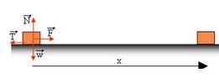Σώμα μάζας m που τη χρονική στιγμή t=0 είναι ακίνητο, δέχεται οριζόντια δύναμη F σε οριζόντιο επίπεδο με το οποίο έχει συντελεστή τριβής ολίσθησης μ. Το σώμα κινείται για απόσταση x.

�=ζητούμενα

α) η κάθετη αντίδραση N  
β) η τριβή Τ  
γ) η επιτάχυνση a με την οποία κινείται  
δ) η απόσταση x και η ταχύτητα u που θα αποκτήσει σε χρονική διάρκεια Δt

🛈=δεδομένα

F=50Ν, m=5kg, g=10m/s2, μ=2/10, Δt=10sec

**🖧** = παραλλαγές

Α) για t=0 να υπάρχει αρχική ταχύτητα u0=2m/sec

Β) ξέρουμε την επιτάχυνση α και ψάχνουμε τον συντελεστή τριβής μ

Γ) δίνεται η απόσταση x και ζητάμε τη χρονική διάρκεια Δt και την ταχύτητα u.

ΒΑΣΙΚΗ ΑΣΚΗΣΗ 2

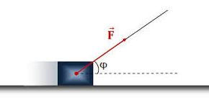Σώμα μάζας m που τη χρονική στιγμή t=0 είναι ακίνητο, δέχεται πλάγια δύναμη F που σχηματίζει γωνία φ με οριζόντιο επίπεδο, με το οποίο έχει συντελεστή τριβής ολίσθησης μ. Το σώμα κινείται για απόσταση x.

🛈

F=50Ν, m=5kg, ημφ=0,8, συνφ=0,6 g=10m/s2, μ=5/10, Δt=10sec

�

α) η κάθετη αντίδραση N  
β) η τριβή Τ  
γ) η επιτάχυνση a με την οποία κινείται  
δ) η απόσταση x και η ταχύτητα u που θα αποκτήσει σε χρονική διάρκεια Δt

**🖧**

Α) για t=0 να υπάρχει αρχική ταχύτητα u0=2m/sec

Β) ξέρουμε την επιτάχυνση α και ψάχνουμε τον συντελεστή τριβής μ

Γ) δίνεται η απόσταση x και ζητάμε τη χρονική διάρκεια Δt και την ταχύτητα u.

ΒΑΣΙΚΗ ΑΣΚΗΣΗ 3

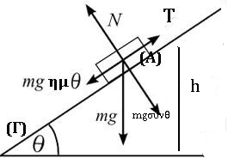Σώμα μάζας m που τη χρονική στιγμή t=0 είναι ακίνητο, βρίσκεται στη θέση (Α) σε ύψος h από τη Γη, σε κεκλιμένο επίπεδο γωνίας φ, με το οποίο έχει συντελεστή τριβής ολίσθησης μ. Το σώμα αφήνεται να ολισθήσει προς τα κάτω και φτάνει στη βάση (Γ) του κεκλιμένου με ταχύτητα u.

🛈

m=5kg, ημθ=0,7 συνθ=0,7, g=10m/s2, μ=1/7, h=3,5m

�

α) η κάθετη αντίδραση N  
β) η τριβή Τ  
γ) η επιτάχυνση a με την οποία κατέρχεται το σώμα  
δ) η απόσταση xΑΓ και η χρονική διάρκεια Δt που διαρκεί η κίνηση από το Α έως το Γ

**🖧**

Α) ξέρουμε τη χρονική διάρκεια Δt της καθόδου και ψάχνουμε την επιτάχυνση α και τον συντελεστή τριβής μ

ΒΑΣΙΚΗ ΑΣΚΗΣΗ 4

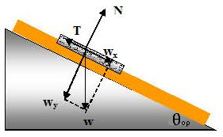Το σώμα μάζας m ισορροπεί σε κεκλιμένο επίπεδο λόγω στατικής τριβής. Αυξάνουμε σταδιακά τη γωνία του κεκλιμένου και κάποια στιγμή για τη γωνία θορ (οριακή τιμή της θ) το σώμα μόλις αρχίζει να ολισθαίνει αποκτώντας τριβή ολίσθησης Τολ . Να βρεθεί ο συντελεστής οριακής τριβής ολίσθησης μορ.

🛈

θορ

�

μορ

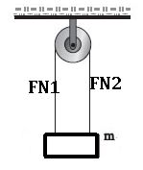ΒΑΣΙΚΗ ΑΣΚΗΣΗ 5

Το σώμα μάζας m ισορροπεί κρεμασμένο από τα δύο νήματα μέσω της ακίνητης στατικής* τροχαλίας. Οι τάσεις των δύο νημάτων είναι ίσες. Να βρεθεί η τιμή της τάσης των νημάτων.

*στατική=δεν στρέφεται

🛈

m=8kg, g=10m/s2,

FN1=FN2=FN

�

α) η τάση F των νημάτων

**🖧**

Α) Να βρεθεί η τάση στο νήμα 2 αν οι τάσεις των νημάτων έχουν διαφορετική τιμή και ξέρουμε ότι FN1=30Ν.   
Β) Να βρεθεί η δύναμη FA που δέχεται η τροχαλία από το στήριγμά της στο ταβάνι, αν η μάζα της είναι Μ=10kg.

ΒΑΣΙΚΗ ΑΣΚΗΣΗ 6

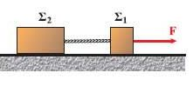Δύο σώματα Σ1 και Σ2 με μάζες m1 και m2 αντίστοιχα είναι δεμένες με νήμα που είναι: α) αβαρές* και β) μη εκτακτό**. Το σώμα Σ1 δέχεται οριζόντια δύναμη F και το όλο σύστημα κινείται σε λείο οριζόντιο επίπεδο όπως δείχνει το σχήμα.

*αβαρές=χωρίς μάζα   
 **μη εκτακτό=δεν έχει ελαστικότητα, το μήκος του είναι σταθερό και η τάση νήματος έχει την ίδια τιμή σε όλο το μήκος του νήματος.

�=ζητούμενα

α) η επιτάχυνση του συστήματος  
β) η κάθετη αντίδραση από το επίπεδο  
β) η δύναμη που δέχονται τα Σ1 και Σ2 από το νήμα που τα συνδέει

🛈=δεδομένα

m1=2kg, m2=3kg, F=60N, g=10m/sec2

**🖧** = παραλλαγές

Α) Να βρεθεί η απόσταση που διανύει το σύστημα σε χρόνο Δt=10sec και η ταχύτητα του κάθε σώματος αν αρχικά (για t=0) το σύστημα είναι ακίνητο.  
Β) Κάποια στιγμή ( τη χρονική στιγμή t=5sec) , το νήμα κόβεται χωρίς να καταργείται η δύναμη F. Να βρεθεί τη χρονική στιγμή t=10sec η απόσταση των δύο σωμάτων.   
Γ) Αν υπάρχει και τριβή μετά τα 5sec, να βρεθεί το ζητούμενο της παραλλαγής Β) για μ=2/10

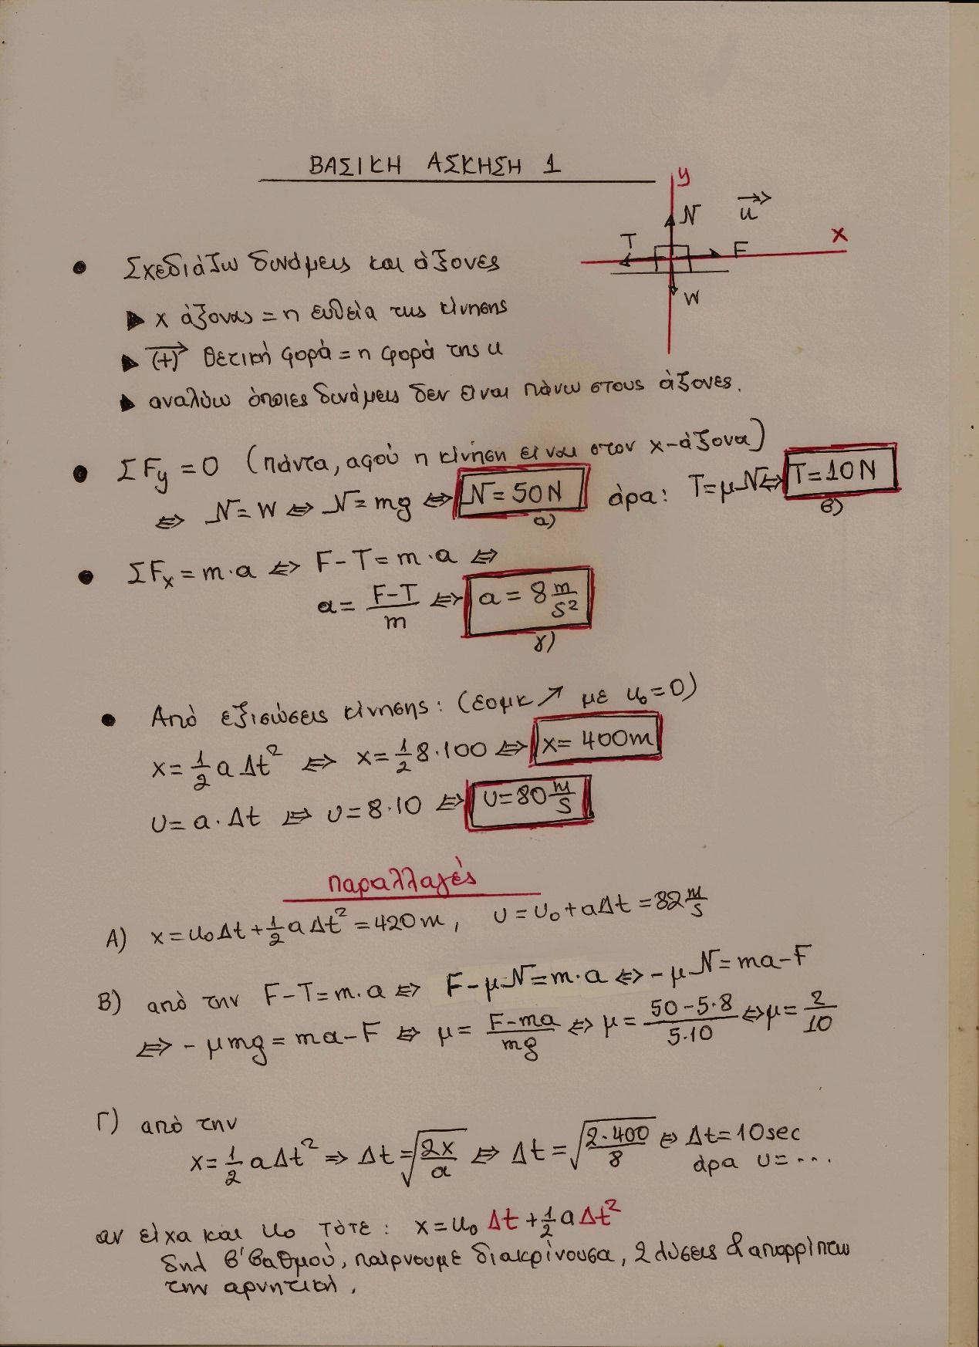ΟΙ ΛΥΣΕΙΣ ΤΩΝ ΒΑΣΙΚΩΝ ΑΣΚΗΣΕΩΝ